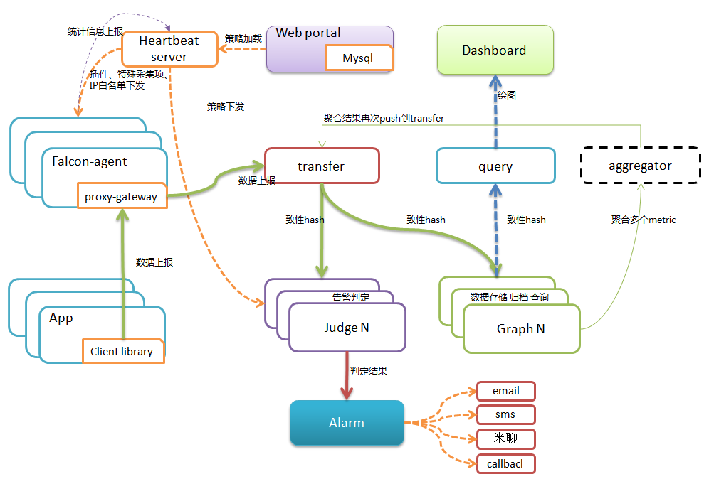

每台服务器，都有安装falcon-agent，falcon-agent是一个golang开发的daemon程序，用于自发现的采集单机的各种数据和指标，这些指标包括不限于以下几个方面，共计400多项指标。
- CPU相关
- 磁盘相关
- IO
- Load
- 内存相关
- 网络相关
- 端口存活、进程存活
- ntp offset（插件）
- 某个进程资源消耗（插件）
- netstat、ss 等相关统计项采集
- 机器内核配置参数
只要安装了falcon-agent的机器，就会自动开始采集各项指标，主动上报，不需要用户在server做任何配置（这和zabbix有很大的不同），这样做的好处，就是用户维护方便，覆盖率高。

Data collection

transfer，接收客户端发送的数据，做一些数据规整，检查之后，转发到多个后端系统去处理。在转发到每个后端业务系统的时候，transfer会根据一致性hash算法，进行数据分片，来达到后端业务系统的水平扩展。
transfer 提供jsonRpc接口和telnet接口两种方式，transfer自身是无状态的，挂掉一台或者多台不会有任何影响，同时transfer性能很高，每分钟可以转发超过500万条数据。
transfer目前支持的业务后端，有三种，judge、graph、opentsdb。judge是我们开发的高性能告警判定组件，graph是我们开发的高性能数据存储、归档、查询组件，opentsdb是开源的时间序列数据存储服务。可以通过transfer的配置文件来开启。
transfer的数据来源，一般有三种：
- falcon-agent采集的基础监控数据
- falcon-agent执行用户自定义的插件返回的数据
- client library：线上的业务系统，都嵌入使用了统一的perfcounter.jar，对于业务系统中每个RPC接口的qps、latency都会主动采集并上报
说明：上面这三种数据，都会先发送给本机的proxy-gateway，再由gateway转发给transfer。

API详解
metric: 最核心的字段，代表这个采集项具体度量的是什么, 比如是cpu_idle呢，还是memory_free, 还是qps
endpoint: 标明Metric的主体(属主)，比如metric是cpu_idle，那么Endpoint就表示这是哪台机器的cpu_idle
timestamp: 表示汇报该数据时的unix时间戳，注意是整数，代表的是秒
value: 代表该metric在当前时间点的值，float64
step: 表示该数据采集项的汇报周期，这对于后续的配置监控策略很重要，必须明确指定。
counterType: 只能是COUNTER或者GAUGE二选一，前者表示该数据采集项为计时器类型，后者表示其为原值 (注意大小写)
GAUGE：即用户上传什么样的值，就原封不动的存储
COUNTER：指标在存储和展现的时候，会被计算为speed，即（当前值 - 上次值）/ 时间间隔
tags: 一组逗号分割的键值对, 对metric进一步描述和细化, 可以是空字符串. 比如idc=lg，比如service=xbox等，多个tag之间用逗号分割
说明：这7个字段都是必须指定

Alerting

报警判定，是由judge组件来完成。用户在web portal来配置相关的报警策略，存储在MySQL中。heartbeat server 会定期加载MySQL中的内容。judge也会定期和heartbeat server保持沟通，来获取相关的报警策略。
heartbeat sever不仅仅是单纯的加载MySQL中的内容，根据模板继承、模板项覆盖、报警动作覆盖、模板和hostGroup绑定，计算出最终关联到每个endpoint的告警策略，提供给judge组件来使用。
transfer转发到judge的每条数据，都会触发相关策略的判定，来决定是否满足报警条件，如果满足条件，则会发送给alarm，alarm再以邮件、短信、米聊等形式通知相关用户，也可以执行用户预先配置好的callback地址。
用户可以很灵活的来配置告警判定策略，比如连续n次都满足条件、连续n次的最大值满足条件、不同的时间段不同的阈值、如果处于维护周期内则忽略 等等。
另外也支持突升突降类的判定和告警。

Storage

对于监控系统来讲，历史数据的存储和高效率查询，永远是个很难的问题！
- 数据量大：目前我们的监控系统，每个周期，大概有2000万次数据上报（上报周期为1分钟和5分钟两种，各占50%），一天24小时里，从来不会有业务低峰，不管是白天和黑夜，每个周期，总会有那么多的数据要更新。
- 写操作多：一般的业务系统，通常都是读多写少，可以方便的使用各种缓存技术，再者各类数据库，对于查询操作的处理效率远远高于写操作。而监控系统恰恰相反，写操作远远高于读。每个周期几千万次的更新操作，对于常用数据库（MySQL、postgresql、mongodb）都是无法完成的。
- 高效率的查：我们说监控系统读操作少，是说相对写入来讲。监控系统本身对于读的要求很高，用户经常会有查询上百个meitric，在过去一天、一周、一月、一年的数据。如何在1秒内返回给用户并绘图，这是一个不小的挑战。
open-falcon在这块，投入了较大的精力。我们把数据按照用途分成两类，一类是用来绘图的，一类是用户做数据挖掘的。
对于绘图的数据来讲，查询要快是关键，同时不能丢失信息量。对于用户要查询100个metric，在过去一年里的数据时，数据量本身就在那里了，很难1秒之类能返回，另外就算返回了，前端也无法渲染这么多的数据，还得采样，造成很多无谓的消耗和浪费。我们参考rrdtool的理念，在数据每次存入的时候，会自动进行采样、归档。我们的归档策略如下，历史数据保存5年。同时为了不丢失信息量，数据归档的时候，会按照平均值采样、最大值采样、最小值采样存三份。
// 1分钟一个点存 12小时
c.RRA("AVERAGE", 0.5, 1, 720)

// 5m一个点存2d
c.RRA("AVERAGE", 0.5, 5, 576)
c.RRA("MAX", 0.5, 5, 576)
c.RRA("MIN", 0.5, 5, 576)

// 20m一个点存7d
c.RRA("AVERAGE", 0.5, 20, 504)
c.RRA("MAX", 0.5, 20, 504)
c.RRA("MIN", 0.5, 20, 504)

// 3小时一个点存3个月
c.RRA("AVERAGE", 0.5, 180, 766)
c.RRA("MAX", 0.5, 180, 766)
c.RRA("MIN", 0.5, 180, 766)

// 1天一个点存5year
c.RRA("AVERAGE", 0.5, 720, 730)
c.RRA("MAX", 0.5, 720, 730)
c.RRA("MIN", 0.5, 720, 730)
对于原始数据，transfer会打一份到hbase，也可以直接使用opentsdb，transfer支持往opentsdb写入数据。

